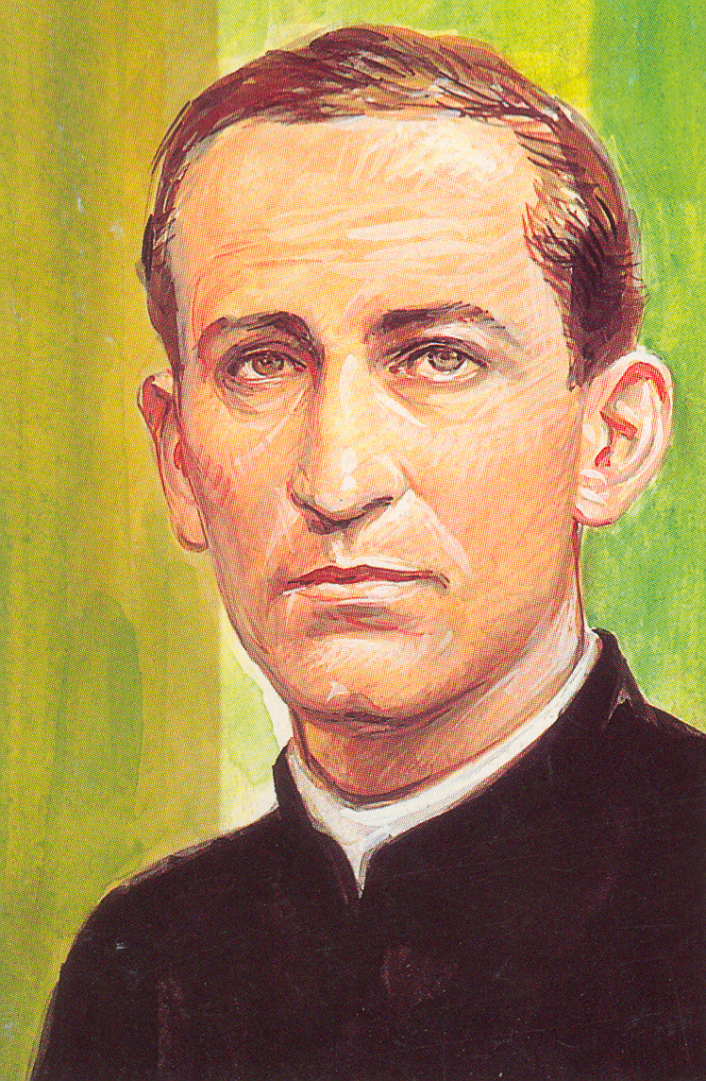
一月十五日
真福類斯．華里司鐸 Bl. Luigi Variara
（1875-1923） 紀念日

結束禱詞
天主、一切美善的根源，祢藉祢聖子的死亡和復活，拯救了這個世界；藉著真福華里司鐸的轉禱，求祢仁慈地賞賜我們，在堅忍內分享基督的苦難，好能時時處處為祢的慈愛作見証。以上所求，是靠祢的子、我們的主、耶穌基督，祂和祢及聖神，是唯一天主，永生永王。亞孟。

